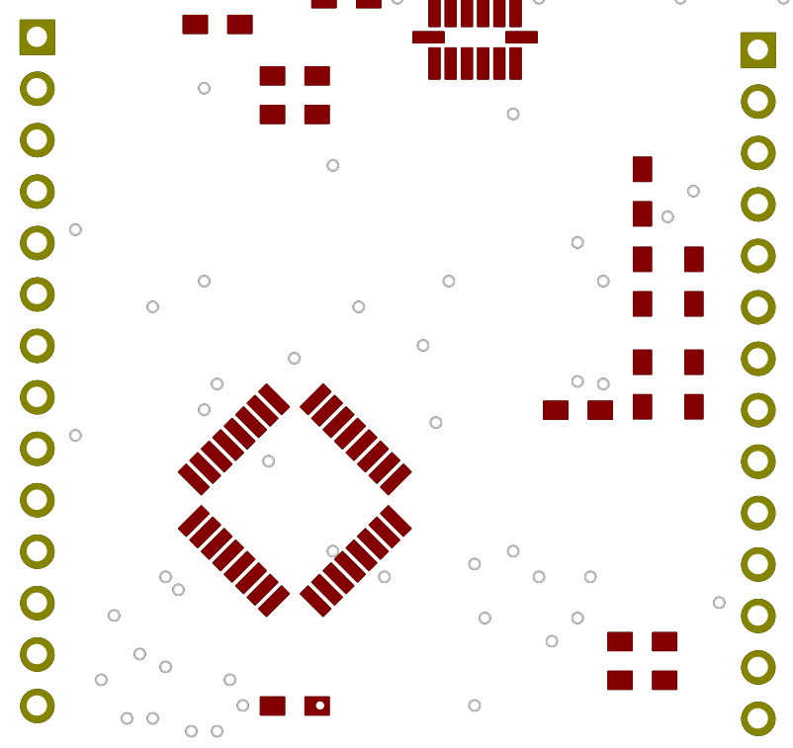

PC7

PC6

PC5

PC4

PC3

PC2

PC1

PC0

+5V

A7

A6

GND

GND

A5

A4

A3

A2

A1

A0

MOSI

MISO

SCK

TXD

RXD

RESET

GND

D2 PD2

D3 PD3

D4 PD4

D5 PD5

D6 PD6

D7 PD7

D8 PB0

D9 PB1

D10 PB2

+5V

|  |  |
| --- | --- |
|  |  |
|  |  |
|  |  |
|  |  |
|  |  |
|  |  |
|  |  |
|  |  |
|  |  |
|  |  |
|  |  |
|  |  |
|  |  |
|  |  |